

LA RETE SIPROCUBE

SIPROCUBE è la rete degli incubatori d’impresa gestita da SIPRO, Agenzia provinciale per lo sviluppo SpA, che include 4 strutture dislocate sul territorio provinciale: a Ferrara, Copparo, Ostellato. Già da 8 anni la rete SIPROCUBE, realizzata tramite le risorse del Obiettivo 2- ‘97/99, oltre a fondi SIPRO Regione Emilia Romagna e cofinanziata dai comuni della provincia, mette a disposizione di imprese attive in settori innovativi, neo costituite o giovani imprenditori, circa 6.000 metri quadrati coperti.
Il periodo di incubazione prevede una permanenza che può arrivare a 3 anni, rinnovabili solo una volta per un totale di 6 anni, al termine dei quali le imprese dovranno lasciare lo spazio ad altri soggetti che necessitano dello stesso accompagnamento e della stessa assistenza.

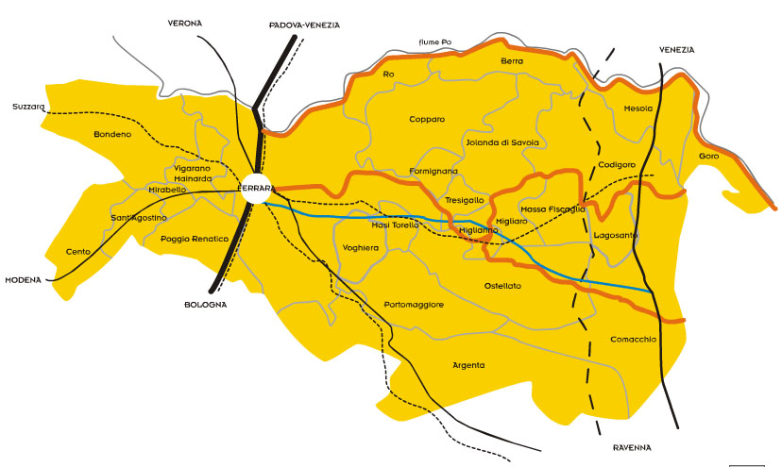
Incubatore Ferrara Cassana
Incubatore e Centro Servizi di Copparo
Incubatore Ferrara Polo Tecnologico
Incubatore
San Giovanni di Ostellato
Ogni incubatore presenta caratteristiche specifiche poiché è pensato per soddisfare le esigenze dell’area a cui fa riferimento, in alcuni casi maggiore attenzione è data ad aspetti più marcatamente rivolti alla valorizzazione di attività altamente tecnologiche, ad esempio l’incubatore del Polo Tecnologico di Ferrara, oppure in altri casi la priorità viene data ad imprese più tradizionali con un’ampia proposta di spazi di grandi dimensioni, come ad esempio nel caso dell’incubatore di Ostellato.

Caratteristiche specifiche di ciascun incubatore

L’incubatore di Copparo è nato per favorire la nascita e la crescita di imprese e di liberi professionisti, questi ultimi attivi nell’ambito dei servizi alle imprese. E’ composto da 4 laboratori industriali (da 154mq-164mq) e 8 moduli high-tech (da 37mq-41 mq), oltre ad 2 uffici di circa 20mq situati all’interno del Centro Servizi. Struttura questa dotata anche di 2 ampie sale per formazione e convegni, a disposizione di tutte le imprese della rete.

L’incubatore d’impresa di Ferrara-Cassana, realizzato all’interno dell’area industriale PMI in prossimità del casello autostradale Ferrara nord della A13, è dedicato ad attività d’impresa, sia di servizi che artigiane, in particolar modo nei nuovi settori dell’economia ferrarese, quali le energie alternative ed i servizi ambientali. È suddiviso in 2 sezioni, di cui una composta da 3 ampi moduli fra i 154mq e i 300mq, mentre l’altra ala è formata da moduli di circa 40 mq.

L’incubatore del Polo Tecnologico di Ferrara, adiacente alla Facoltà di Ingegneria dell’Università di Ferrara, è il più recente e presenta alcuni caratteri innovativi, fra cui un impianto solare termico che contribuisce alla produzione di acqua calda, la predisposizione per camino cappa aspirante, scarico liquidi inquinanti, impianto di adduzione gas tecnici. I 7 moduli fra i 50 e 100mq sono disponibili per imprese operanti in settori avanzati, in via prioritaria derivanti da spin-off accademici dell’Università di Ferrara, costituite da non più di 36 mesi dalla data di presentazione della domanda.

A S. Giovanni di Ostellato l’incubatore d’impresa è in funzione sin dal 1999; si rivolge ai settori tradizionali del territorio ferrarese quali imprese di lavorazione meccanica o di produzione di beni. La struttura, articolata in 2 grandi moduli da 600mq e 6 moduli più piccoli di 300mq, sorge proprio al centro del sito industriale di SGO, uno dei più significativi dell’intero territorio provinciale, sia per dimensioni che per tipologia d’impresa.

Risultati conseguiti

Le imprese insediate dall’inaugurazione della rete ad oggi sono circa 40, fra cui imprese manifatturiere, attività di servizi, oltre ad aziende operanti in settori avanzati derivanti da spin-off accademici dell’Università di Ferrara.
L’età media degli imprenditori presenti negli incubatori è di 38 anni, mentre la loro provenienza è in larga parte locale. Le imprese insediate occupano, ad oggi, tra addetti e soci, 100 persone circa che appartengono in gran parte a nuovi settori dell’economia ferrarese: informatica, automazione, servizi ambientali, grafica, progettazione architettonica, ricerca.
Circa il 25% delle imprese, al termine del primo periodo di insediamento (3 anni), ha consolidato la propria attività, lasciando i locali dell’incubatore per realizzare nuovi investimenti in termini di ampliamento dei locali (in affitto o acquistandoli) localizzati nel territorio provinciale, mentre il 65% ha deciso di rinnovare il contratto per altri 3 anni. Meno del 10% delle imprese insediate ha chiuso l’attività.

Servizi offerti da SIPRO

I servizi offerti da SIPRO alle imprese insediate negli incubatori sono suddivisi in tre tipologie:
- Pre start-up - verifica della sostenibilità del progetto imprenditoriale, selezione dei progetti.
- Start-up - assistenza alla realizzazione del business plan, supporto alla ricerca di fonti di finanziamento per l'avvio dell'attività, predisposizione e inserimento del materiale promozionale nella rete SIPROCUBE.
- Sviluppo - assistenza e affiancamento con particolare riferimento ad aspetti legati alla gestione finanziaria, al marketing, all’innovazione di prodotto e di processo, che possono essere forniti da SIPRO a fronte di tariffe da stabilire di volta in volta.
La rete SIPROCUBE prevede alcuni strumenti di marketing congiunto per le imprese coinvolte: un sito internet che comprende uno spazio dedicato sia alle imprese insediate che alle ex insediate, schede informative in italiano e inglese, una brochure di approfondimento.

Per maggiori informazioni:
www.siprocube.net

